案例系统组工作周报


名称：Sock Shop
负责人：张鹏礼

项目进展：
- clone至本地仓库：git clone https://github.com/microservices-demo/microservices-demo
- 阅读相关功能API
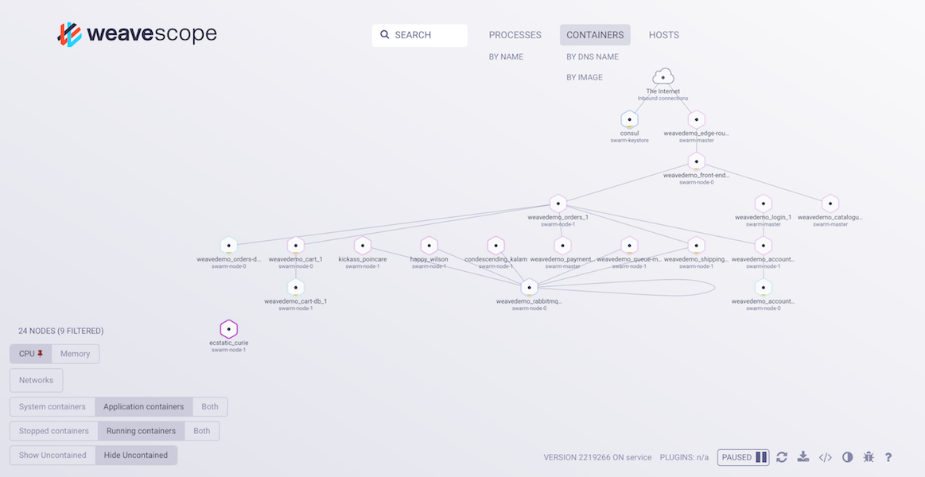

- 安装docker 配置docker

Dockerfile
docker-compose -f deploy/docker-compose/docker-compose.yml up -d

案例系统：Tea Store
负责人： 郭帅东

基础操作
- 安装可以远程访问云服务器的软件如Xshell7
- 新建会话，连接地址 8.141.51.55 输入用户名 root和密码 ISEteamofASE666! 登入root权限账户
- 创建一个自己的用户，useradd name passwd name创建一个name用户并给name用户设置密码
- 设置个人用户sudo权限，使用root账户进入目录/etc，打开sudoers文档vi sudoers，在## Allows people in group wheel to run all commands下添加name ALL = (ALL) ALL

案例系统在云服务器上部署
- 将案例系统上传至服务器，用rz命令上传本地文件至服务器
- 部署案例系统(研究中)

案例系统：Pitstop - Garage Management System
负责人： 梁祺

进展总结
- 克隆开源项目 pitspot，阅读 git 项目 wiki 中的功能 (Functionality) 和解决方案 (Solution) 部分，对项目的结构有了一定了解。
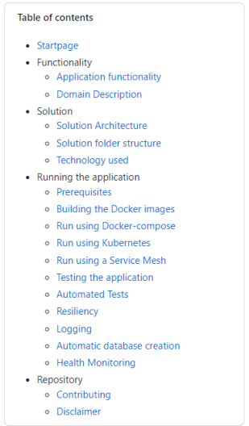
- 配置环境，尝试在 IDE 中运行微服务，部分微服务成功运行，可以连接到主页，其中子模块无响应。
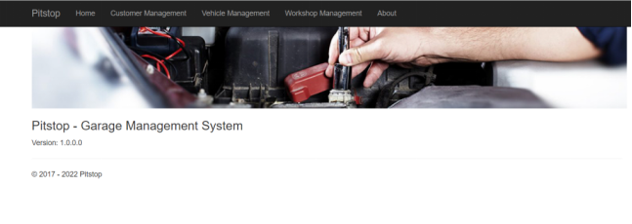

- 可以通过内置的 Swagger UI 支持对 REST API 进行测试，测试结果有报错。

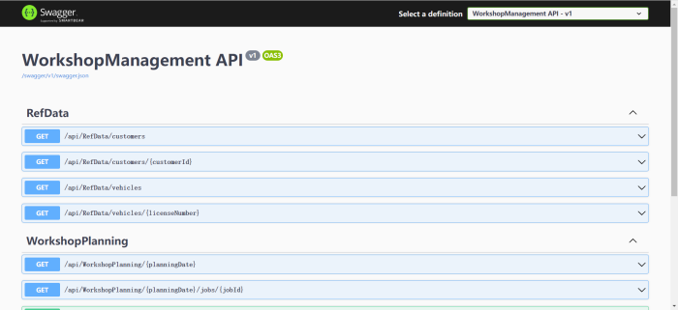
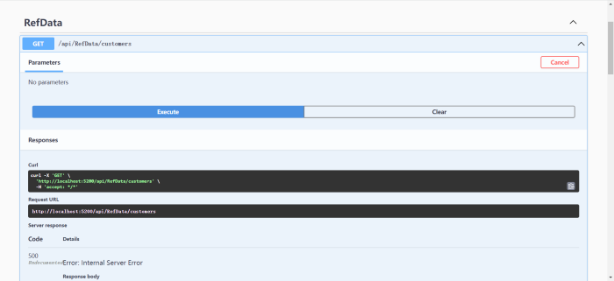

下一步计划
• 根据项目 Wiki 和报错信息完善配置，运行项目
• 在 Kubernetes 中部署和运行项

